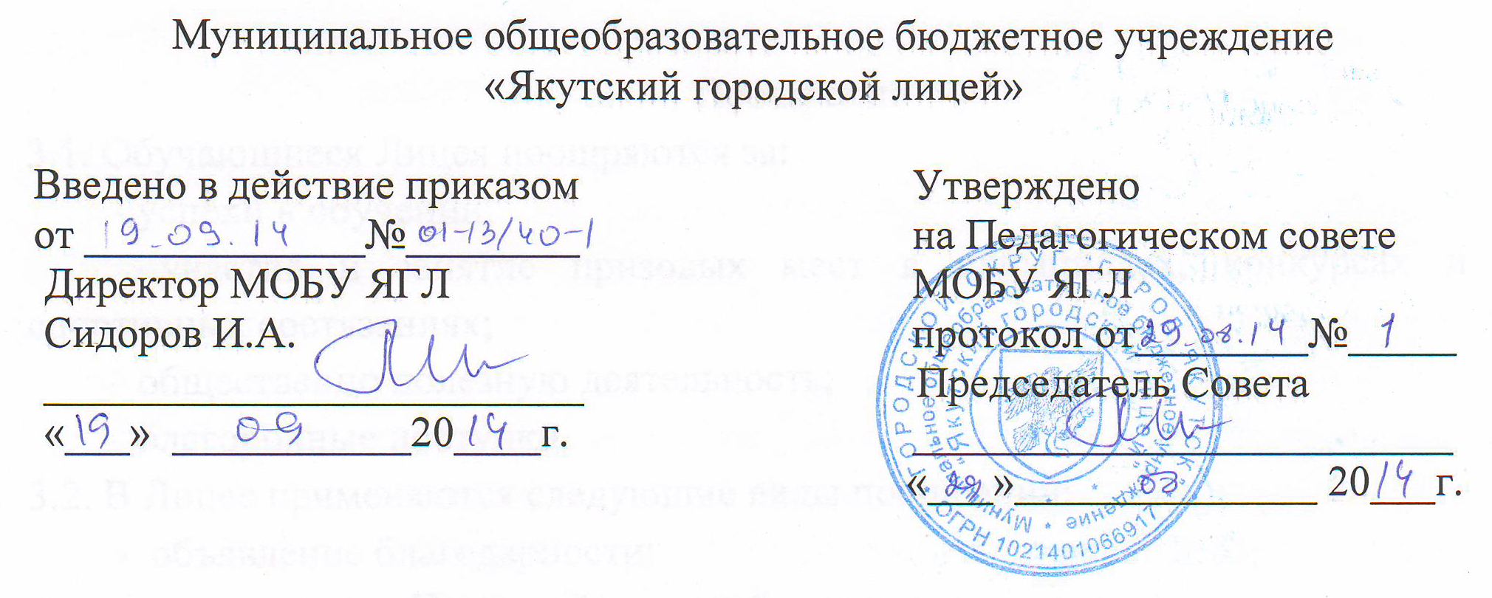

ПОРЯДОК
оформления возникновения, изменения и прекращения образовательных отношений

1. Общие положения
1.1. Настоящий Порядок разработан в соответствии с Федеральным законом от 29.12.2012 № 273-ФЗ «Об образовании в Российской Федерации», Порядком приема граждан на обучение по образовательным программам начального общего, основного общего и среднего общего образования, утв. приказом Минобрнауки России от 22.01.2014 № 32, Порядком организации и осуществления образовательной деятельности по основным общеобразовательным программам – образовательным программам начального общего, основного общего и среднего общего образования, утв. приказом Минобрнауки России от 30.08.2013 № 1015, Порядком организации и осуществления образовательной деятельности по дополнительным общеобразовательным программам, утв. приказом Минобрнауки России от 29.08.2013 № 1008, Порядком и условиями осуществления перевода обучающихся из одной организации, осуществляющей образовательную деятельность по образовательным программам начального общего, основного общего и среднего общего образования, в другие организации, осуществляющие образовательную деятельность по образовательным программам соответствующих уровня и направленности, утв. приказом Минобрнауки России от 12.03.2014 № 177, Порядком применения к обучающимся и снятия с обучающихся мер дисциплинарного взыскания, утв. приказом Минобрнауки России от 15.03.2013 № 185, Правил оказания платных образовательных услуг, утв. постановлением Правительства РФ от 15.08.2013 № 706, нормативных правовых актов субъекта РФ, уставом образовательной организации (далее – ОО).
1.2. Порядок регламентирует оформление возникновения, изменения и прекращения образовательных отношений между обучающимися и (или) их родителями (законными представителями) и ОО.
1.3. Настоящий Порядок принят с учетом мнения совета обучающихся, совета родителей, управляющего совета, педагогического совета ОО.
1.4. Под образовательными отношениями понимаются отношения по реализации права граждан на образование, целью которых является освоение обучающимися содержания образовательных программ.
2. Возникновение образовательных отношений.
2.1. Основанием для возникновения образовательных отношений является приказ о приеме лица на обучение в ОО и (или) для прохождения промежуточной аттестации и (или) государственной итоговой аттестации.
2.2. В случае приема на обучение в ОО по дополнительным общеобразовательным программам, реализуемым за счет физических и (или) юридических лиц, изданию приказа о приеме лица на обучение в ОО предшествует заключение договора об образовании.
2.3. Права и обязанности обучающегося, предусмотренные законодательством об образовании и локальными нормативными актами ОО, возникают у лица, принятого на обучение, с даты указанной в приказе о приеме лица на обучение.
2.4. Образовательная организация знакомит поступающего и (или) его родителей (законных представителей) со своим уставом, с лицензией на осуществление образовательной деятельности, со свидетельством о государственной аккредитации, с образовательными программами и другими документами, регламентирующими организацию и осуществление образовательной деятельности, права и обязанности обучающихся.
Факт ознакомления родителей (законных представителей) поступающего с лицензией на осуществление образовательной деятельности, свидетельством о государственной аккредитации, уставом ОО фиксируется в заявлении о приеме и заверяется личной подписью родителей (законных представителей) ребенка.
2.5. Организация индивидуального отбора при приеме в ОО для получения основного общего и среднего общего образования с углубленным изучением отдельных учебных предметов или для профильного обучения осуществляется в порядке, предусмотренном законодательством субъекта РФ, а также в соответствии с Правилами приема в ОО.
2.6. Прием граждан на обучение по программам начального общего, основного общего, среднего общего образования в ОО осуществляется по личному заявлению родителя (законного представителя) ребенка при предъявлении оригинала документа, удостоверяющего личность родителя (законного представителя), либо оригинала документа, удостоверяющего личность иностранного гражданина и лица без гражданства в РФ в соответствии со ст. 10 Федерального закона от 25.07.2002 № 115-ФЗ «О правовом положении иностранных граждан в Российской Федерации».
Прием заявлений производится также в форме электронного документа с использованием информационно-телекоммуникационных сетей общего пользования.
2.7. Дети с ограниченными возможностями здоровья принимаются на обучение по адаптированной основной общеобразовательной программе только с согласия родителей (законных представителей) и на основании рекомендаций психолого-медико-педагогической комиссии.
2.8. Приказы о приеме детей на обучение размещаются на информационном стенде ОО в день их издания.
2.9. Порядок и условия приема в ОО регламентируются Правилами приема в ОО.

3. Изменение образовательных отношений
3.1. Образовательные отношения изменяются в случае изменения условий получения обучающимся образования по основной или дополнительной образовательной программе, повлекшего за собой изменение взаимных прав и обязанностей обучающегося и ОО.
3.2. Образовательные отношения могут быть изменены как по инициативе обучающегося и (или) родителей (законных представителей) несовершеннолетнего обучающегося на основании письменного заявления, так и по инициативе ОО.
3.3. Основанием для изменения образовательных отношений является приказ руководителя ОО. Если с обучающимся и (или) родителями (законными представителями) несовершеннолетнего обучающегося заключен договор об образовании, приказ издается на основании внесения соответствующих изменений в такой договор.
3.4. Права и обязанности обучающегося, предусмотренные законодательством об образовании и локальными нормативными актами ОО, изменяются с даты издания приказа или с иной указанной в нем даты.
3.5. Переход обучающегося с уровня начального общего образования на уровень основного общего образования оформляется приказом о переводе обучающихся, успешно освоивших основную образовательную программу начального общего образования, на уровень основного общего образования.
3.6. Прием на обучение на уровень среднего общего образования в связи с завершением основного общего образования в ОО оформляется приказом о приеме обучающихся и осуществляется согласно Правилам приема в ОО.

4. Прекращение образовательных отношений
4.1. Образовательные отношения прекращаются в связи с отчислением обучающегося из ОО:
4.1.1. В связи с завершением основного общего и среднего общего образования с выдачей документа государственного образца о соответствующем уровне образования;
4.1.2. Досрочно по основаниям, установленным п. 4.2. Порядка.
4.2. Образовательные отношения могут быть прекращены досрочно в следующих случаях:
4.2.1. По инициативе обучающегося или родителей (законных представителей) несовершеннолетнего обучающегося, в т. ч. в случае перемены места жительства, перевода обучающегося для продолжения освоения образовательной программы в другую организацию, осуществляющую образовательную деятельность;
4.2.2. По инициативе ОО в случае применения к обучающемуся, достигшему возраста 15 лет, отчисления как меры дисциплинарного взыскания за неоднократное нарушение устава и локальных актов ОО;
4.2.3. В случае установления нарушения порядка приема, повлекшего по вине обучающегося его незаконное зачисление в ОО;
4.2.4. По обстоятельствам, не зависящим от воли обучающегося или родителей (законных представителей) несовершеннолетнего обучающегося и ОО, в т. ч. в случае прекращения деятельности ОО;
4.2.5. По инициативе ОО в случае просрочки оплаты стоимости платных образовательных услуг;
4.2.6. По инициативе ОО в случае невозможности надлежащего исполнения обязательств по оказанию платных образовательных услуг вследствие действий (бездействия) обучающегося.
4.3. Досрочное прекращение образовательных отношений по инициативе обучающегося или родителей (законных представителей) несовершеннолетнего обучающегося не влечет за собой возникновения каких-либо дополнительных, в т. ч. материальных, обязательств обучающегося перед ОО.
4.4. Перевод обучающегося из одной ОО в другую осуществляется только с письменного согласия родителей (законных представителей) обучающегося, за исключением перевода в учреждения закрытого типа по решению суда.
4.5. Отчисление как мера дисциплинарного взыскания не применяется к обучающимся по образовательным программам начального общего образования, а также к обучающимся с ограниченными возможностями здоровья (с задержкой психического развития и различными формами умственной отсталости).
Не допускается отчисление обучающихся во время их болезни, каникул.
4.6. При выборе такой меры дисциплинарного взыскания, как отчисление ОО учитывает тяжесть дисциплинарного проступка, причины и обстоятельства, при которых он совершен, предыдущее поведение обучающегося, его психофизическое и эмоциональное состояние, а также мнение совета обучающихся, попечительского совета.
4.7. Отчисление как мера дисциплинарного взыскания применяется, если иные меры дисциплинарного взыскания и меры педагогического воздействия не дали результата и дальнейшее пребывание обучающегося в ОО оказывает отрицательное влияние на других обучающихся, нарушает их права и права работников, а также нормальное функционирование ОО.
4.8. Отчисление несовершеннолетнего обучающегося как мера дисциплинарного взыскания не применяется, если сроки ранее примененных к обучающемуся мер дисциплинарного взыскания истекли, и (или) меры дисциплинарного взыскания сняты в установленном порядке.
4.9. Решение об отчислении несовершеннолетнего обучающегося, достигшего возраста 15 лет и не получившего основного общего образования, как мера дисциплинарного взыскания принимается с учетом мнения его родителей (законных представителей) и с согласия комиссии по делам несовершеннолетних и защите их прав. Решение об отчислении обучающихся – детей-сирот, детей, оставшихся без попечения родителей, принимается с согласия комиссии по делам несовершеннолетних и защите их прав и органа опеки и попечительства.
4.10. Об отчислении несовершеннолетнего обучающегося в качестве меры дисциплинарного взыскания ОО незамедлительно информирует управление образованием городского округа г. Якутск.
4.11. Основанием для прекращения образовательных отношений является приказ об отчислении обучающегося из ОО. Если с обучающимся или родителями (законными представителями) несовершеннолетнего обучающегося заключен договор об оказании платных образовательных услуг, при досрочном прекращении образовательных отношений такой договор расторгается на основании приказа ОО об отчислении обучающегося. Права и обязанности обучающегося, предусмотренные законодательством об образовании и локальными нормативными актами ОО, прекращаются с даты его отчисления.
4.12. При досрочном прекращении образовательных отношений ОО в трехдневный срок после издания приказа об отчислении обучающегося выдает отчисленному лицу справку об обучении по образцу, установленному ОО.
4.13. При отчислении обучающегося ОО выдает его родителям (законным представителям) следующие документы:
– личное дело обучающегося;
– ведомость текущих оценок, которая подписывается руководителем и заверяется печатью ОО;
– документ об уровне образования (при наличии).
При переводе обучающегося из ОО в другую ОО документы выдаются по личному заявлению его родителей (законных представителей).

5. Восстановление обучающегося в ОО
5.1. Восстановление обучающегося в ОО, если он досрочно прекратил образовательные отношения по своей инициативе и (или) инициативе родителей (законных представителей), проводится в соответствии с Правилами приема в ОО.
5.2. Право на восстановление в ОО имеют лица, не достигшие возраста 18 лет.
5.4. Восстановление обучающихся осуществляется только при наличии свободных мест.
5.5. Восстановление обучающегося производится на основании личного заявления обучающего и (или) родителей (законных представителей) несовершеннолетнего обучающегося.
5.6. Решение о восстановлении обучающегося утверждается приказом руководителя ОО.
5.7. При восстановлении в ОО обучающемуся устанавливаются порядок и сроки ликвидации академической задолженности (при ее наличии).

